УКВ приемник

На рисунке представлена принципиальная схема простого УКВ приемника. Он выполнен на четырех транзисторах. Сигнал с антенны через подстроечный конденсатор С1 поступает на вход первого каскада, выполненного на транзисторе T1 по схеме сверхрегенеративного детектора.

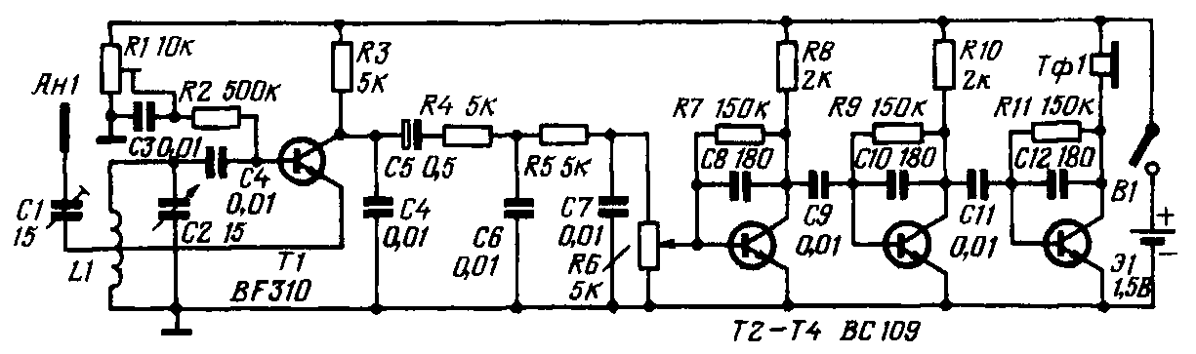

Оптимальный режим работы данного каскада устанавливается подстроечным резистором R1. Подстроечным конденсатором С1 подбирается связь антенны с контуром L1C2.
С выхода сверхрегенеративного детектора низкочастотный сигнал через фильтр ВЧ подается на усилитель НЧ. Фильтр уменьшает уровень шума на его входе.
Усилитель НЧ выполнен на транзисторах Т2—Т4. Каждый его каскад охвачен отрицательной обратной связью (соответственно через конденсаторы C8, С10 и С12) Нагрузкой усилителя являются высокоомные головные телефоны.
Напряжение питания приемника 1,5 В. Потребляемый ток — около 1,5 мА.
Катушка L1 выполнена на каркасе диаметром 12 и длиной 10 мм. Она содержит 3 витка посеребренного провода диаметром 1,5 мм. Отвод сделан от середины катушки. Диапазон перекрываемых частот при использовании такой катушки 100—170 МГц.
В приемнике можно использовать транзисторы КТ315 (T1) и КТ342В (Т2—Т4).

